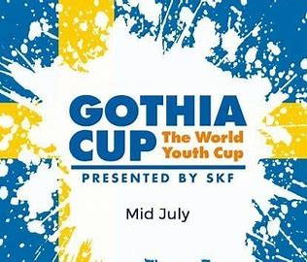

14/7 Söndag

Ankomst uppackning på Östlyckeskolan

Middag

15/7 Måndag

Frukost

Gemensamt bad/promenad i Alingsås

Lunch

Match 15.00 Borg-Karlslund Mjörnvallen 2 Alingsås

Middag

Invigning Gothia Göteborg Ullevi (insläpp från 18.30) 20.00

16/7 Tisdag

Frukost

Match 9.00 Karlslund-Kings Hill Mjörnvallen 2

Lunch

Match 16.30 Vikens IK- Karslund Mjörnvallen 3

Middag

Resa in till Göteborg, landskamp Gamla Ullevi Sverige-England 19.00

17/7 Onsdag

Frukost

Match 10.40 Karlslund- Gamla Uppsala Mjärnvallen 4

Lunch

Middag

18/7 Torsdag

Liseberg?

Slutspel

19/7 Fredag

Slutspel

20/7 Lördag

**Övrig info:**

I kostnaden ingår Gothia Card och 18 måltider (frukost, lunch och middag) som inleds med middag 14 juli och avslutas med lunch 20 juli. Vi uppmanar alla deltagare och ledare att aldrig lämna värdefulla föremål eller pengar kvar på skolan.

**Packlista:**

Luftmadrass (ej bredare än 75 cm) samt extra filt under madrassen

Täcke/sovsäck och kudde.

Pass, el annat id till ålderskontroll

Rött och blått matchställ, t-shirts, shorts, strumpor

Målvaktsställ

Fotbollsskor

Benskydd (gärna ett par extra om du har)

Sporttoppar

Träningsoverall/överdragskläder

Regnjacka

Vanliga kläder efter tycke och smak

Myskläder

Pyamas

Underkläder

Spring/promenadskor

Tofflor

Duschgrejer, handduk

Hygienartiklar

Tejp av olika slag till diverse krämpor

Skavsårsplåster, dextrosol, ipren, alvedon, medicin ex för astma

Olika typer av extra skydd, knäskydd etc

Hörlurar

Det kan hända att vi inte tänkt på allt så tänk till en extra gång vad just du behöver till matcher.